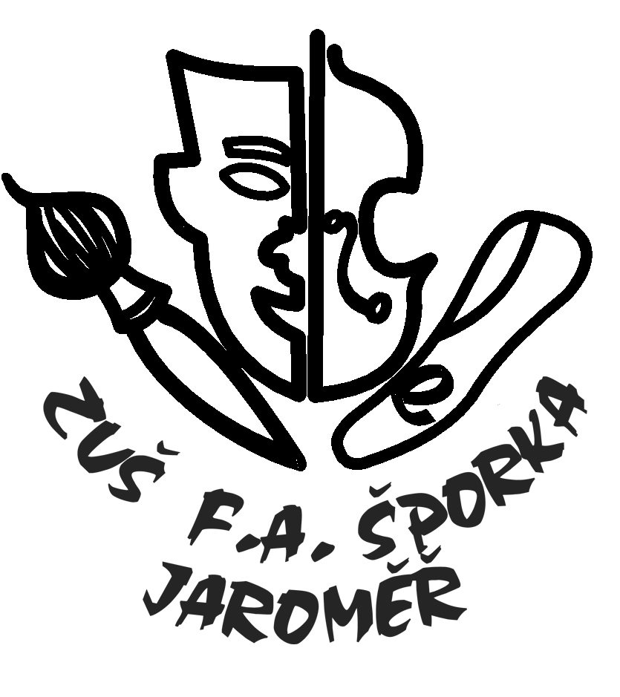

Soutěžní přehlídka ZUŠ LDO – přednesový sólový projev
a
Přehlídka dětských recitátorů Dětská scéna

VÝSLEDKY
(kategorie podle DS)

1. kategorie:
Cena s postupem
Diana Kafková Emanuel Frynta: Kráva
Karolína Novotná František Hrubín: Paleček a jeho kamarádi

2. kategorie:
Cena s postupem
Petra Březinová Pavel Šrut: Pane Nováku!
Barbora Maksymovová Martina Drijverová: Sísa Kyselá (úryvek)
Čestné uznání
Lenka Jechová Michael Viewegh: Jak se vítá maminka (úryvek)

3. kategorie:
Cena s postupem
Kateřina Jarkovská Lewis Carroll: Podivín
Ilja Hurník: Malířka
Anna Vitvarová Zbyněk Malínský:
Co se může přihodit, když škvor vleze do ucha
Pavel Šrut: Proč zarděnka nesmí do školy
Rozhovor o skalničce
Čestné uznání za statečnost
Barbora Dubnová Rudolf Křesťan : Tomu ještě nerozumíš
Percy Bysshe Shlley: Egyptský Ozymandias

4. kategorie:
Cena s postupem
Martin Kříž Miloš Macourek: Dědeček Josef
Petr Nikl: Zdlouhavá pohádka
Kateřina Prášilová Petr Nikl: Záhádky
Miloš Macourek: Strýc Fredy
Čestné uznání
Monika Němečková Bulat Okudžava: Písnička o papírovém vojáčkovi
Michael Viewegh: Změněný tatínek
Nikola Plačková Victor Hugo: Na jedné z barikád
Chalíl Džibrán: Šaty
Edita Valášková Karel Čapek: Kus dozrává (úryvek)
Arthur Rimbaud: Spáč v úvalu

